Интеллектуальная игра «Эрудит-шоу».
Цель:
- в игровой форме с использованием элементов соревновательности закрепить и обогатить знания учащихся;
- содействовать проявлению интеллектуальных и творческих способностей учащихся;
- содействовать формированию культуры общения и построения межличностных отношений.
Задачи:
1. Создание условий для общения и совместной деятельности.
2. Развитие любознательности и познавательных интересов учащихся.
3.Научить членов команд прислушиваться к мнению друг друга, аргументировать свои версии и выбирать из всех предложенных одну оптимальную;
4.В игровой форме развить у учащихся интерес к физике как к науке о природе.

Ведущий:
"Мы уже прожили 13 лет и еще почти ничего не успели. А нам предстоит запускать космические корабли к звездам, исследовать проблемы наследственности, раскрыть тайну рака.
Мы не умеем получать и собирать знания. Мы не всегда даже знаем, что хотим знать, а к учебе относимся подчас, как к печальной необходимости.
Стойте! Одумайтесь! Тратить впустую годы - самые юные, самые плодотворные - преступление! Во имя наших будущих профессий и свершений - в бой за знания!"
Познакомимся с жюри, оно у нас строгое и справедливое. (Представляют жюри)
Мы начинаем игру «Эрудит-шоу»!

Отборочный тур

КОНКУРС ЭРУДИТОВ.(создаем команды из 7,8 классов, по 4 человека в каждую команду)
В этом конкурсе принимают участие все участники.
Вопросы для 7 класса: (слайд – 13, 14)
1.Как называется самое распространенное вещество в природе? (вода)
2.Что тяжелее тонна соломы или тонна железа? (они одинаковы)
3. В какой комнате запах распространяется быстрее в теплой или холодной? (теплой)
4. Как звали Ломоносова? (Михаил Васильевич)
5.Назовите наибольшую единицу времени.
а) век; б) год; в) минута; г) час.
6. Какое из приведенных слов не является явлением?
а) инерция; б) диффузия; в) дождь; г) капля воды.
7. При резкой остановке автобуса человек, стоящий в нем отклонится:
а) влево; б) вперед; в) назад; г) вправо.
8. В каких единицах измеряется масса?
а) метр; б) секунда; в) килограмм; г) час.

Вопросы для 8 класса: (слайд – 16, 17)
1. Как называется маленькое количество жидкости? (капля)
2. Одно яйцо варят при нормальных условиях до состояния «крутое» 4 минуты. Сколько минут нужно варить 5 яиц? (4 минуты)
3. Чем отличаются молекулы воды, пара, льда? (ничем, это молекулы одного вещества)
4. Кто говорит на всех языках? (эхо)
5. Какой прибор служит для измерения скорости?
а) термометр; б) спидометр; в) ареометр; г) вольтметр.
6. Какое из приведенных слов означает вещество?
а) книга; б) линейка; в) свинец; г) мензурка.
7. Что из приведенного является физической величиной?
а) инерция; б) взаимодействие; в) молния; г) масса.
8. Какая из единиц массы самая большая?
а) тонна; б) грамм; в) центнер; г) кг.

I тур (Вопросы-ответы)
Командам раздаются задания для 1 тура. (пока команды заполняют бланк работа с остальными учащимися)
КОНКУРС «ЗАГАДКИ»- для болельщиков
1. «ЗАГАДКИ С ПОДСКАЗКАМИ» - для более эрудированных учащихся:

Загадка первая (слайд – 19,20)
Сейчас вам предстоит перебрать в памяти некоторые изобретения, но остановиться на одном из них.
Подсказки:
1. Как орудие войны это изобретение упоминается в источниках XIII в., XV в., в конце XVIII и середине XX в.
2. Данное изобретение используется и в мирных целях.
3. Предполагается, что родина этого изобретения Китай.
4. В Европе (XIII в.) его разновидность получила название «летающий огонь», или «огненный волан», а в середине XX в. — имя милой девушки.
5. Это изобретение — основной двигатель космических кораблей.
(Ответ: ракета.)

Загадка вторая (слайд – 21, 22)
В природе очень много веществ. Об одном из них пойдет сейчас речь. Что это за вещество?
Подсказки:
1. Из этого вещества на 65% состоит организм взрослого человека.
2. Со всеми тремя его агрегатными состояниями мы довольно часто встречаемся.
3. Его можно использовать для уменьшения трения.
4. Его используют в системах нагрева и охлаждения.
5. Это вещество называют «соком жизни» на Земле.
(Ответ: вода.)
Загадка третья (слайд – 23, 24)
Что это? Подсказки:
1. Сначала он плавал, потом стал и летать.
2. Он многим, будучи их проводником, спас жизнь.
3. Он не любит большую жару и сильную тряску.
4. Он всегда целенаправлен.
5. Он безразличен к драгоценным металлам и алмазам, но волнуется при взаимодействии с железом.
(Ответ: компас)

Загадка четвертая (слайд – 25, 26)
1. Агрегат моментальной съёмки.
2. Есть у каждого в доме, «и языка нет и правду скажет».
3. Стекло- с одной стороны имеющее серебристую поверхность.
4. Девчонки часто смотрятся в него.
5. Легко увидеть своё отражение.
(Ответ: зеркало)

II тур (Ребусы)

Командам раздаются задания для 2 тура. (пока команды заполняют бланк работа с остальными учащимися)

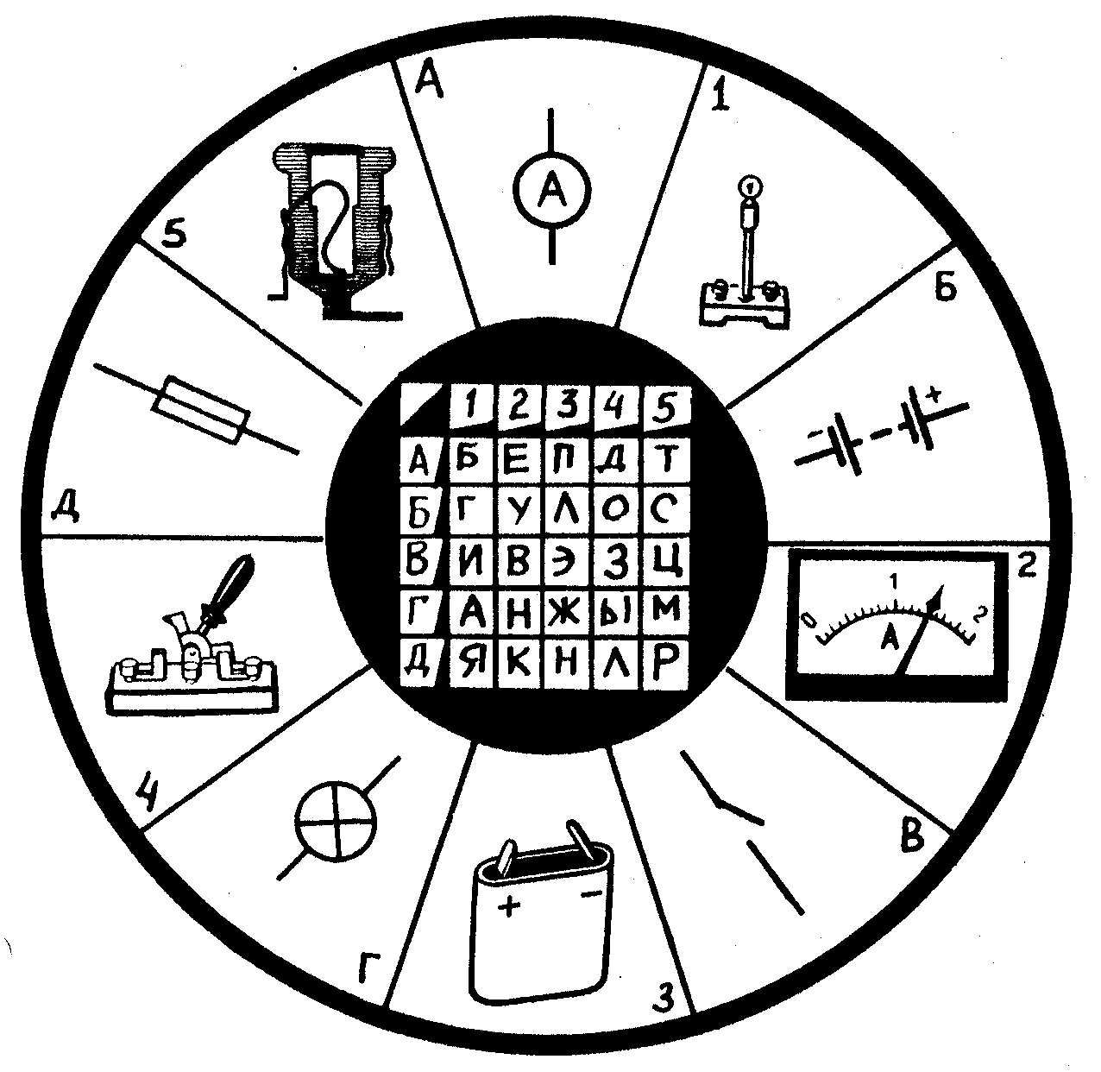

Каждому рисунку с буквой — условному обозначению нужно подобрать рисунок с числом — изображение электроприбора. Если вы сделаете это правильно, то на пересечении соответствующих строк и столбцов центрального квадрата получите пять букв, из которых нужно составить слово — фамилию ученого.

А2-(Е), амперметр. Б3-(Л), батарея гальванических элементов. В4-(3), ключ. П-(А), электрическая лампа. Д6-(Р), плавкий предохранитель. ЛАЗЕР.

КОНКУРС-Раминка(для зрителей)

- Может ли на Луне для передвижения пользоваться воздушными шарами?
Нельзя, т.к. на Луне нег атмосферы.
- Ускорится ли таяние льда, если его накрыть шубой?
Нет, т.к. воздух проводник тепла.
- Свежеиспеченный хлеб весит больше, чем тот же хлеб остывший. Почему?
Когда хлеб остывает, часть влаги испаряется, и вес хлеба становиться меньше.
- Почему при быстром перематывании пленки на магнитофоне она приобретает способность «прилипать» к различным предметам.
При трении пленка электризуется.
- Нагреется ли до более высокой температуры вода, если она будет дольше кипеть?
Нет, т.к. температура кипения - 100˚С
6. Если смешать два разных объема спирта и воды, то получиться объем меньше удвоенного объема. Почему?
Молекулы спирта и воды взаимно проникают в имеющиеся между ними промежутки, кроме того, они вступают в химические соединения.
7.Почему иней, покрывающий ветви деревьев с утра, постепенно исчезает, хотя оттепели может и не быть?
Снег, лед могут превращаться из твердого состояния в парообразное.
8. Почему в мороз снег скрипит под ногами?
(Ломаются сотни тысяч снежинок – кристалликов).

III тур (ЗАГАДКИ)

для учащихся, (данные загадки учащиеся подбирают самостоятельно для команды соперников (задание с опережением)). Одновременно с загадками участникам команд предлагается решить задачи различной степени сложности.

Загадка первая
На рояль он не похожий,
Но педаль имеет тоже,
Кто не трус и не трусиха,
Покатается он лихо,
У него мотора нет,
Его зовут …. (велосипед)
Задача. Мальчик на велосипеде, двигаясь прямолинейно, проехал 500 м за 4 мин. Определить путь велосипедиста.

Загадка вторая
Кто далеко живет,
Тот пешком не пойдет.
Наш приятель тут как тут,
Всех домчит он в пять минут.
Эй, садись не зевай,
Отправляется ….(трамвай)
Задача. Трамвай прошел первые 200 м со скоростью 5м/с, а следующие 600м со скоростью 10 м/с. Определите его среднюю скорость на всем пути.

Загадка третья
Крыльев нет, но эта птица,
Пролетит и прилунится
Чудо-птица, алый хвост,
Пролетела в стаю звезд,
Хороша, как чудо света
Что ж летит, ответь? (ракета)
Задача. Ракета движется со скоростью 7 км/с. За какое время она пролетит путь в 280000 м?

Загадка четвертая
Чтобы он тебя повез,
Ему не нужен овес,
Накорми его бензином
На копыта дай резину,
И тогда поднявши пыль,
Побежит…(автомобиль)
Задача. Автомобиль проехал первую половину пути со скоростью 10 м/с, а вторую половину со скоростью 15 м/с. Определить среднюю скорость на всем пути.

КОНКУРС – РАЗМИНКА-для блельщиков

1. Почему молоко опускается на дно стакана, когда его подливают в чай?
Плотность молока больше плотности чая.
2. Какая почва прогревается солнцем быстрее – влажная или сухая?
Влажная, т.к. имеет большую теплопроводимость.
3. Почему вода из самовара вытекает сначала быстро, а потом всё медленнее и медленнее?
Давление воды на дно прямо пропорционально высоте воды в самоваре
4. Почему трудно держать в руках живую рыбу?
Тело рыбы покрыто слизью. Эта смазка уменьшает силу трения, и рыба выскальзывает.
5.Треугольник с углом 90°? (прямоугольный)
6.Сумма смежных углов? (180°)
7.Перенос энергии световыми лучами? (излучение)
8.Единица измерения массы? (кг)

IVтур ( КРОССВОРД )
Конкурс на быстроту выполнения, кроссворд отгадывают все участники команд.

По горизонтали:
4. Назовите первого космонавта облетевшего земной шар.
6. Назовите вид движения падающей снежинки.
7.Что представляет собой вода в твёрдом состоянии?
9. Прибор для измерения длины.
10. 0 веществе известно, что оно не сохраняет свой объём. В каком состоянии находится тело?

По вертикале:
1.Что хранится в г.Севре (близ Парижа)?
2.Как называется мельчайшая частица вещества?
З.Как называется явление, при котором молекулы одного вещества проникают между молекулами другого вещества?
5.Тело хорошо сохраняет свою форму. В каком состоянии оно находится?
8. Какое слово было введено в русский язык Михаилом Васильевичем
Ломоносовым?

КОНКУРС_найти лишнее

В жизни многих животных трение играет положительную роль. Нет ли «лишнего» в этом перечне слов? (слайд – 28)
1. хобот слона
2. хвост обезьяны
3. тело змеи
4. лапки птиц
5. панцирь черепахи
Ответ:5

Bce ли эти пословицы роднит одно физическое явление? (слайд – 29)
1. Ученье и труд все перетрут
2. Сухая ложка - рот дерет.
3. Идет как по маслу.
4. Скрипит как несмазанная телега.
5. Скользкий как налим.
Ответ: 1

Пока жюри подводит итоги.

Учитель:
Ну что же, вот и подошел к концу наша игра физике. Надеюсь, что она вам понравилась. Желаю вам успехов в дальнейшем изучении физики. До встречи на других мероприятиях.

Вот, закончился урок,
Знания пошли вам впрок.
Я хочу совет вам дать:
Надо физику читать,
Чтоб задачи все решались
И ответы получались,
И тогда оценки «пять»
Будешь на уроках получать.

